國家發展委員會 新聞稿

[產業發展處處長詹方冠，電話：2316-5850]

AR/VR團隊屢獲國際關注 為臺灣新創開啟世界大門

108年 2月 19 日
2019年新春伊始，國內新創屢傳令人振奮的好消息。由國家發展委員會「XR EXPRESS TW」計畫協助輔導的新創團隊，愛實境、成境科技及南瓜虛擬科技榮獲全球ARVR市場調查領導機構Digi-Capital評選為「2019 AR/VR/MR Leaders」，與臉書、亞馬遜等國際知名企業共享殊榮。此外，光禾感知科技，也於1月份日本權威財經雜誌《日經Business》中，與多家國際新創獨角獸一同獲選「尋找十年後的Google、改變世界的100家公司」，顯見臺灣AR/VR新創的實力已獲國際肯定。
這些新創團隊的產品富有創新性，並具高度國際競爭力，成功吸引海內外知名企業尋求合作。其中，成境科技以AI運算強化動作捕捉技術，不僅獲得韓國三大電視台KBS採用，更得到日本知名電影公司東映動畫簽訂AI共同開發合約。南瓜虛擬科技與日本遊戲大廠Sega合作，首創互動式電影VR遊戲，將導入秋葉原等日本各地VR體驗店。愛實境則深度開發動靜態虛擬實境製作技術，獲法國最大房仲Foncia、紐西蘭房仲公會等採用，近期並宣布與鴻海合作，打造VR賞屋平台，業務觸角已橫跨電商、汽車及旅遊等，市場遍及全球逾50個國家。此外，光禾感知科技透過整合圖像辨識技術和AI演算法，成功與泰國大型鐵路集團BTS合作車站廣告行銷，並於去年底順利完成Pre A輪融資，目前市值已達數千萬美金。
看好國內AR/VR產業全球市場的潛力，國發會於107年3月啟動「亞洲．矽谷計畫- 推動擴增及虛擬實境產業鏈結全球商機」推動計畫，以「XR EXPRESS TW」為品牌形象，已輔導超過100家(次)新創團隊，媒合國內外大型企業，並帶團參加2018 InnoVEX、加拿大VR/AR Global Summit與日本SIGGRAPH Asia 等國際型科技展會，衍生訂單超過新臺幣1.3億元。此外，為提供更完善的國際交流網絡以及資源互惠共享管道，「XR EXPRESS TW」亦與全球最大AR/VR社群矽谷SVVR、日本首家AR/VR育成中心Tokyo XR Startups等建立合作關係。透過上述資源，國發會期待可以幫助新創團隊順利開拓海外市場，將臺灣的創新能量帶向國際，並推動國內產業轉型升級。

【團隊簡介】
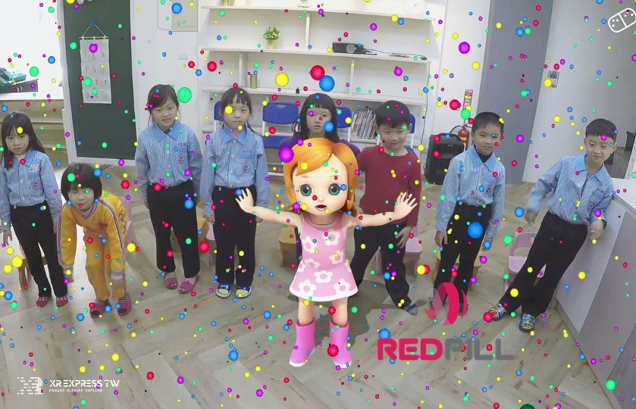
成境科技(REDPILL)
致力運用AI人工智慧與深度學習優化即時動畫角色，為全球第一家僅以6個感測器即可追蹤真人演員的肢體動作及臉部表情，讓虛擬角色與粉絲的互動更具真實性及流暢性。未來該公司目標聚焦互動性更高之線上即時互動功能，將直播體驗推向虛實整合之新世代。(網站：www.rpvr.ai)
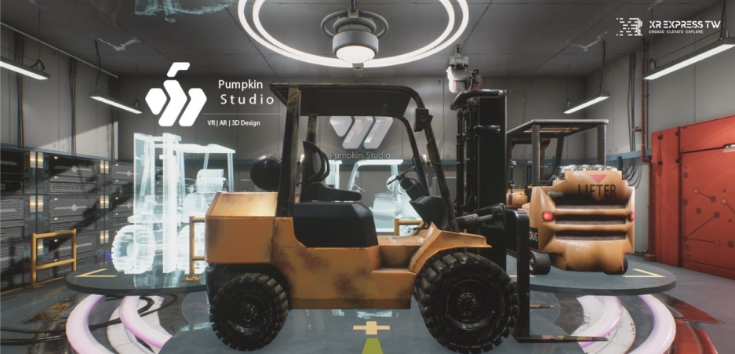
南瓜虛擬科技(PUMPKIN STUDIO)
南瓜虛擬科技擁有高超的設計能力、3D繪圖技術及軟體設定等，主要業務聚焦ARVR製作、3D列印及VR遊戲開發，運用全球頂級遊戲開發軟體「Unreal Engine 4」，打造各式VR體驗，並應用於遊戲、工業、建築及室內設計等領域。(網站：www.pumpkinvrar.com)
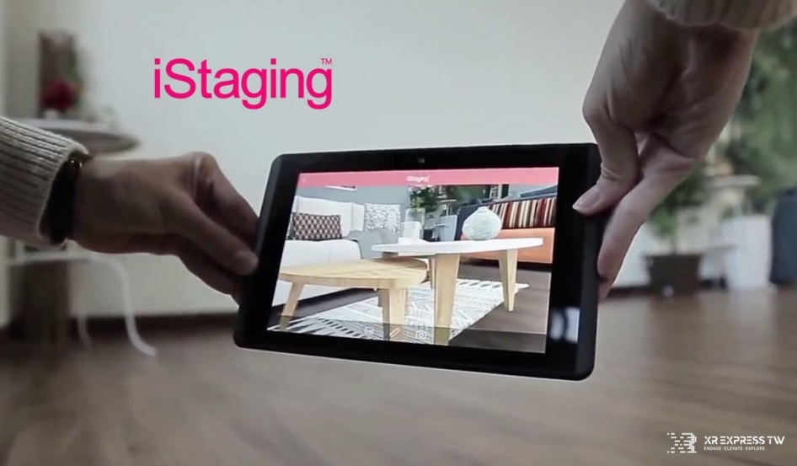
愛實境(iStaging)
創立於2010年，是全球領先的ARVR內容平台公司，創新研發Immersive Reality穿越實境技術的多項跨國專利，並結合雲端科技、空間設計等，串聯全球房地產、傢俱、設計、電商零售及文創觀旅等產業，將2D平面影像推向3D穿越實境新層次，創造前所未有的沉浸式導覽體驗，業務遍及美國、法國、東南亞及日本等超過50個國家。(網站：www.istaging.com)
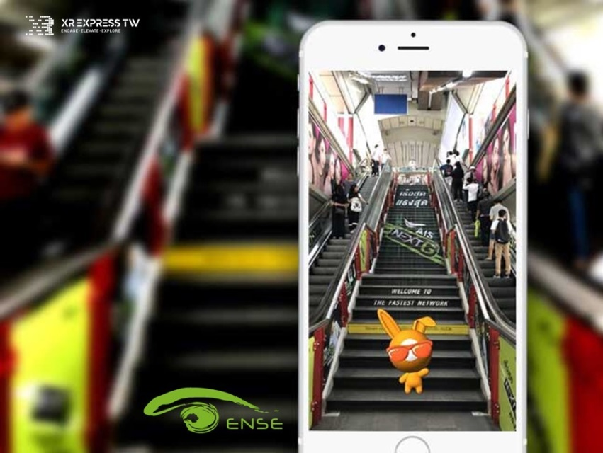
光禾感知科技(OSENSE)
深入掌握電腦視覺及AI技術，分析產業痛點導入電腦視覺和新的產業智慧解決方案。該公司獨有的室內定位及導航系統（Vision Based Indoor Position, VBIP），在缺乏GPS訊號環境中，無須透過感測器，便能運用AI運算定位及導航。目前已與工業4.0、建築開發、O2O新零售及安檢安控等國內外大型企業合作，如泰國BTS集團、遠傳電信。(網站：www.osensetech.com)
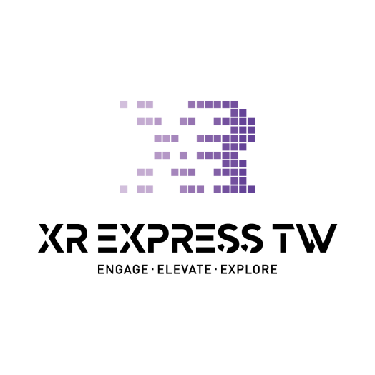
【XR EXPRESS TW品牌意象】
始於臺灣，這輛列車一路集結國內創意能量，串聯創新思維與專注ARVR產業的同好並肩前行，協助新創團隊媒合知識、資金及專業資源，引領臺灣ARVR在國際舞台上大放異彩，將創意與實力展露無垠。

